《常用电子电路-三路循环灯》学习任务单

（此页可打印或手写完成后拍照）上传教师指定空间

**学校：****年班：姓名：**

**学习指引：**

1. **打开“《常用电子电路-三路循环灯》引导微课”开始学习**
2. **适当位置处暂停，完成“《常用电子电路-三路循环灯》学习任务单”中相关任务**
3. **学习结束后进行“《常用电子电路-三路循环灯》学习检测”开始测试**
4. **测试结束后，接着阅读“《常用电子电路-三路循环灯》拓展学习资源”继续学习**
5. **学习结束后，请完成“《常用电子电路-三路循环灯》作业”**

**学习任务：**

**城市的晚间被五光十色的彩灯装饰得缤纷靓丽，尤其是流动的彩灯，跳跃的动感更是让人赏心悦目。让我们一起完成一款简单的3只LED循环灯电路，可以模拟流动彩灯，闪烁起来极具动感。**

1. **三路循环灯电路工作原理**

循环灯俗称流水灯，是一个比较简单的循环振荡电路。电路原理如图所示。

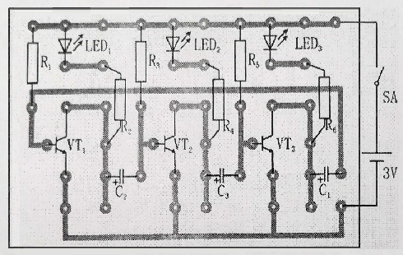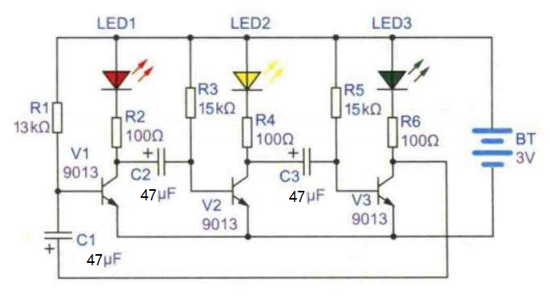

循环灯俗称流水灯，是一个比较简单的循环振荡电路。电路原理如图所示。每当电源接通时，只会有1只三极管最先导通。假设VT1最先导通，则LED1点亮。由于VT1导通，其集电极电压下降使得电容C2的左端下降，接近0V。由于电容两端的电压不能突变，因此这时VT2的基极也被拉到近似0V，VT2截止，故接在集电极的LED2熄灭。此时VT2集电极的高电平通过电容C3使VT3基极电压升高，VT3也将迅速导通，LED3点亮。因此在这段时间里，VT1、VT3的集电极均为低电压，LED1、LED3被点亮，LED2熄灭。此时，电容C1通过VT3放电，两端电压下降，接近0V，VT1的基极电压降低，VT1由导通状态变为截止状态，集电极电压升高，LED1熄灭。随着电源通过电阻R2对C2的充电，VT2的基极电压逐渐升高，当超过0.7V时，VT2由截止状态变为导通状态，集电极电压下降，LED2点亮。与此同时，VT2的集电极下降的电压通过电容C3放电，使VT3的基极电压也降低，VT3由导通变为截止，其集电极电压升高，LED3熄灭。接下来，电源通过电阻R6对C1的充电，VT1的基极电压逐渐升高，当超过0.7V时，VT1由截止状态变为导通状态，集电极电压下降，LED1点亮。电路按照上面叙述的过程循环，3只LED便会被轮流点亮，循环闪烁发光，达到流动显示的效果。

**二、元器件清单**

|  |  |  |  |  |  |
| --- | --- | --- | --- | --- | --- |
| 名称 | 编号 | 参考数值 | 名称 | 编号 | 参考数值 |
| 电阻 | R1 | 13 $kΩ$ | 电解电容 | C3 | 47 $μF$ |
| 电阻 | R2 | 100 $Ω$ | 三极管 | VT1 | 9013 |
| 电阻 | R3 | 15 $kΩ$ | 三极管 | VT2 | 9013 |
| 电阻 | R4 | 100 $Ω$ | 三极管 | VT3 | 9013 |
| 电阻 | R5 | 15 $kΩ$ | 发光二极管 | LEDl | 红色 |
| 电阻 | R6 | 100 $Ω$ | 发光二极管 | LED2 | 黄色 |
| 电解电容 | C1 | 47 $μF$ | 发光二极管 | LED3 | 绿色 |
| 电解电容 | C2 | 47 $μF$ | 电源 | BT3V | 2节5号电池 |

1. **焊接制作**

元件安装

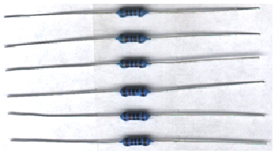

1、安装电阻：6个电阻，3 种阻值，利用不同色环区分。

R1：13KΩ （棕橙黑红棕）

R3、R5：15KΩ （棕绿黑红棕）

R2、R4、R 6：100Ω （棕黑黑黑棕）

将电阻器的两个引脚弯折90°后插入电路板相对应位置的焊孔中，尽量使元件贴近板面。弯折引脚时，不要齐根部弯折，也不要弯折成死角，应自然弯折呈圆弧状，以防止引脚折断。焊接时，按照“先加热→再送丝→提丝→提烙铁”的流程进行。先将烙铁头与焊件焊盘充分接触加热，然后送焊锡丝，与烙铁头焊件焊盘接触熔化；观察焊锡适量后，移除焊锡丝，此时烙铁头仍然与焊盘焊件接触；待焊锡与焊件焊盘充分浸润接触后，再移除电烙铁，略等一两秒待焊点降温凝固后再触碰。为保证元件位置准确，可在完成一只引脚焊接后观察元件位置是否准确端正，调整后再继续完成焊接操作。

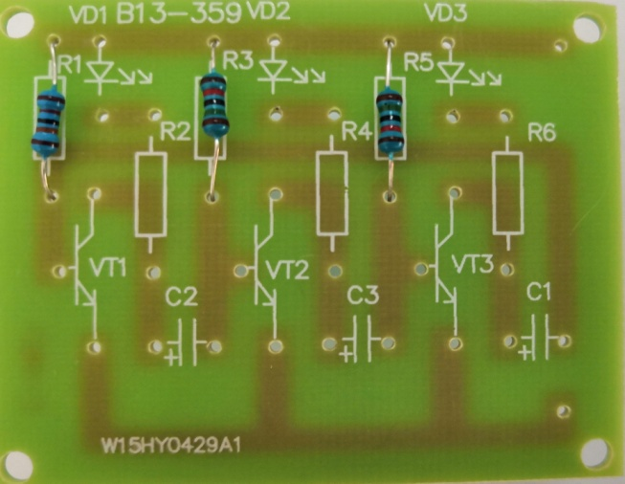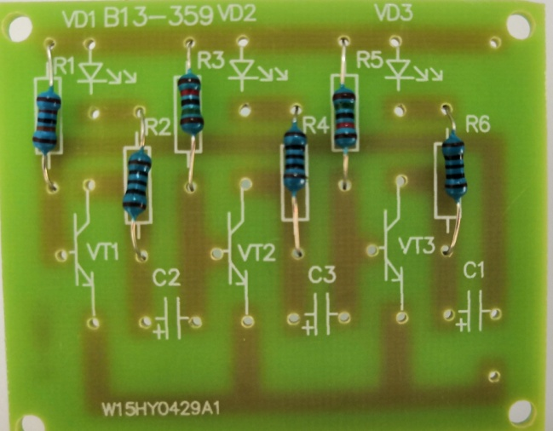

2、安装发光二极管（LED）

发光二极管具有单向导电性，可以发出红、黄、绿、白等颜色的光。不同颜色的LED发光管，由于使用了不同材料，故工作电压不同。例如，红色的LED，工作电压约为1.8V，黄色的LED约为1.8V，绿色的LED约为2.2V，蓝色的LED约为3V，白色的LED约为3.3V。不同厂家生产的LED和不同规格的LED工作电压也会有所区别。由于工作电压不同，直接并联不同颜色的LED，将会导致高工作电压的LED发光较暗，低工作电压的LED发光较亮。比如，红色LED和绿色的LED直接并联，将会导致红色的LED亮度较高，绿色的LED发光较暗，甚至于不发光。工作电压区别较大的LED直接并联还可能导致低工作电压的LED因过载而损坏。因此一般不建议不同颜色的LED直接并联，而应独立串联接入限流电阻或通过不同驱动电路来驱动不同颜色的LED来实现。

**元件符号 实物** 长引线为 +

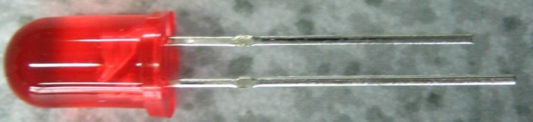

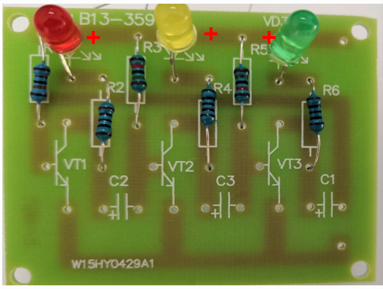

安装发光二极管时注意区分正负极引脚及在电路板上正确的焊孔位置，元件直立，垂直于板面。

3 、安装电解电容C

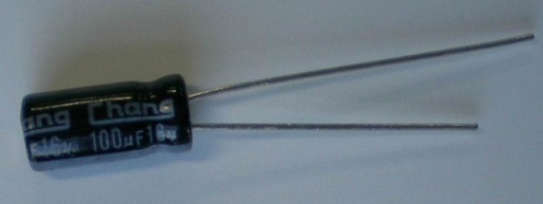**元件符号 实物** 长引线为 +

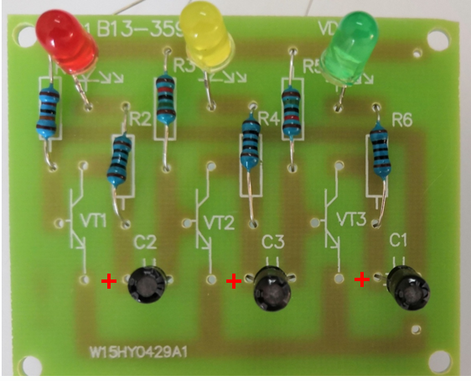安装电解电容器时也应注意区分正负极引脚及在电路板上正确的焊孔位置，并且尽量使元件贴近电路板，元件直立，垂直于板面。

4 、安装三极管(3个三极管型号相同）

三极管:对电流有放大作用

1）符号:

2）识别三极管引脚：（90XX系列塑封小功率三极管）将平面朝向自己，引脚从左向右分别是e,b,c

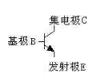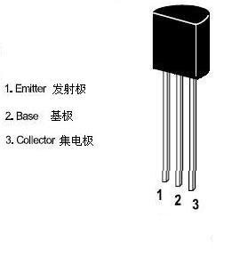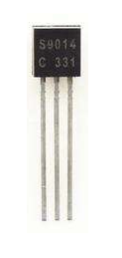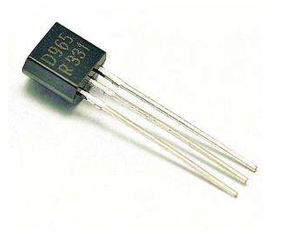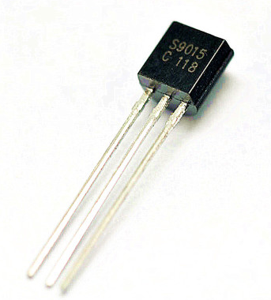

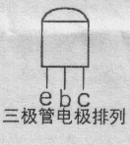

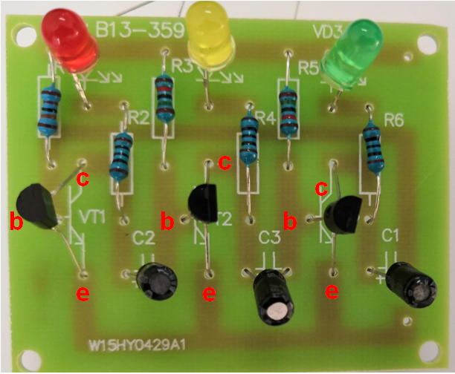安装三极管时，应注意观察三个焊孔位置间距，弯折调整三只引脚以便能够使三极管自如插入焊孔，并保持三极管尽量贴近电路板，与板面保持垂直。弯折引脚时不可齐根部弯折，也不可以弯折成死角，防止引脚折断。

5、焊接要求

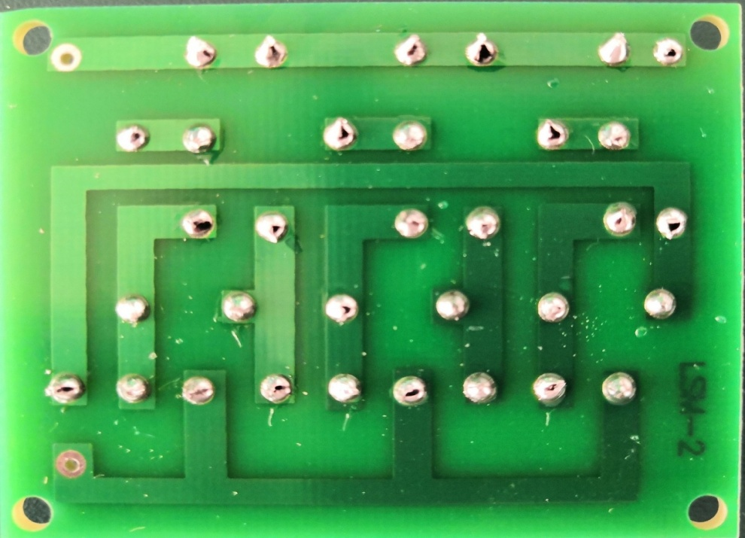焊接时，按照“先加热→再送丝→提丝→提烙铁”的流程进行。先将烙铁头与焊件焊盘充分接触加热，然后送焊锡丝，与烙铁头焊件焊盘接触熔化；观察焊锡适量后，移除焊锡丝，此时应保持烙铁头与焊盘焊件接触；待焊锡与焊件焊盘充分浸润接触后，再移除电烙铁，略等一两秒待焊点降温凝固后再移动触碰。切不可先将焊锡丝熔化再托移到焊点焊盘，这样做会造成助焊剂失效而影响焊接质量。

焊接操作应控制好焊接时间，不宜加热时间过长，每个焊点应该控制在2秒内完成。如果不能在2秒内完成，可以移开电烙铁，待焊点焊盘温度降低后再进行操作，否则容易使电路板上焊盘脱落损坏，或使助焊剂分解挥发，形成氧化点造成虚焊。.合格的焊点应圆润、饱满、光亮、清洁，大小均匀一致。元件排列整齐，本着先低后高、先小后大的顺序依次焊接。去除多余引脚时，应使用斜口钳齐引脚根部剪断，不留毛刺。

6、安装电池盒及开关

焊接电池盒和开关，注意导线颜色，正极是红色，负极是黑色。先使用剥线钳去除引线绝缘外皮，将剥好的芯线朝一个方向旋转拧紧，绞合在一起，然后使用电烙铁加热镀锡，在芯线表面形成一薄焊锡层。穿过焊孔，完成焊接，使引线与焊孔牢固连接。注意在元件面一侧不要出现裸露的芯线。

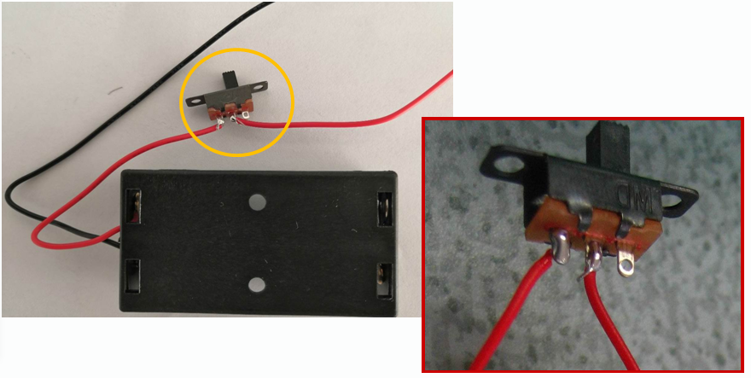

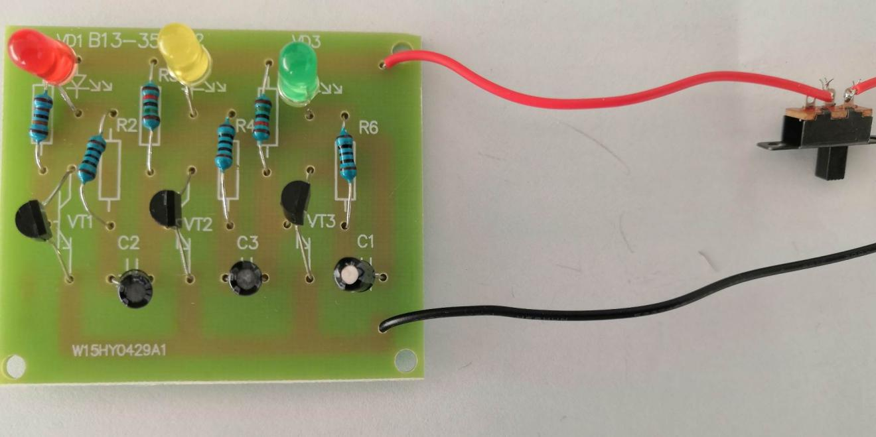

电池盒的红色引线与电池的正极相连，黑色引线与电池负极相连。从电池盒出来的红色引线应该接在开关的中间接点。

7、电路测试：装入两节电池，闭合开关，观察到三只发光二极管循环点亮。

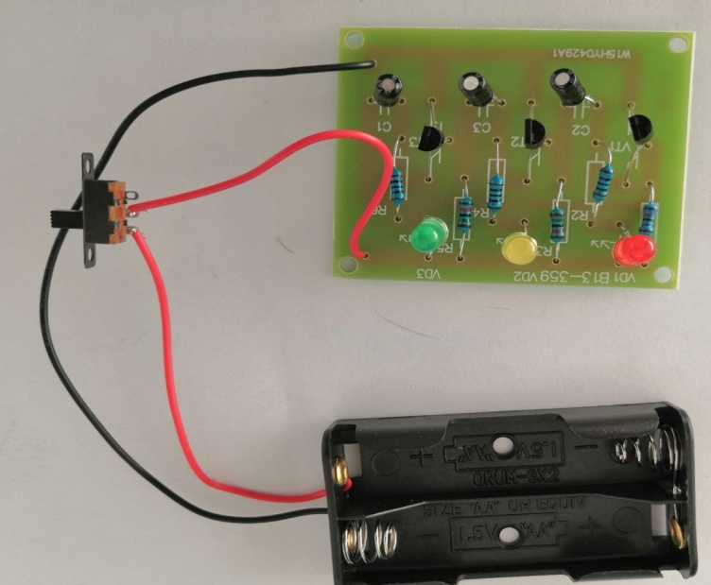

**四、理解辨析**

循环灯电路中，通过电容器的充放电改变三极管基极电位来控制三极管的导通截止状态，从而实现发光管点亮熄灭。因此，电容器与电阻器组成的LC回路决定了发光管闪烁的时间参数。如果需要加快循环闪烁的速度，可以适当减少C1、C2、C3的容量，或者减小R1、R3、R5的阻值。反之，如需想减慢循环闪烁速度，可适当增加C1、C2、C3的容量，或者增加R1、R3、R5的阻值。

**五、应用拓展**

将多只发光二极管与原有发光二极管并联接入，依次排列成直线形或圆环形固定安装，使三组发光二极管顺序发光，呈现流动或旋转的效果。

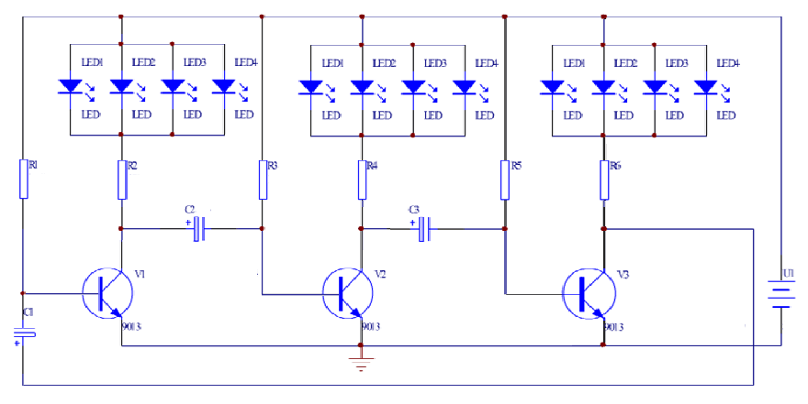

由于不同颜色的LED发光管使用了不同材料，故工作电压不同。例如，红色的LED，工作电压约为1.8V，黄色的LED约为1.4V，绿色的LED约为2.4V，蓝色的LED约为3V，白色的LED约为3.3V。不同厂家生产的LED和不同规格的LED工作电压也会有所区别。由于工作电压不同，直接并联不同颜色的LED，将会导致高工作电压的LED发光较暗，低工作电压的LED发光较亮。比如，红色LED和绿色的LED直接并联，将会导致红色的LED亮度较高，绿色的LED发光较暗，甚至于不发光。工作电压区别较大的LED直接并联还可能导致低工作电压的LED因过载而损坏。因此一般不建议不同颜色的LED直接并联，而应独立串联接入限流电阻或通过不同驱动电路来驱动不同颜色的LED来实现。



**六、****《**常用电子电路-三路循环灯**》**实践作业

1. **找一找家中方便获取及加工的材料，如薄木板、瓦楞纸、硬卡纸等材料，设计一个循环灯外壳或支架，将循环灯电路及电池盒封装起来，观察循环灯的发光流动效果。**
2. **记录实践过程（可以是小视频，也可以是每个实践步骤拍一张照片）**
3. **完成实践活动后拍照（至少三张）**

《常用电子电路-三路循环灯》学习检测

**班级： 姓名：**

**三路循环灯工作原理如图所示，根据电路图回答1—5题。**



1. **电路中R2、R4、R6是三只阻值为百欧级的电阻，分别与发光二极管串联，电阻在电路中起到（ ）作用。**

**A. 分流 B.限流 C.偏置 D.旁路**

1. **电路中R1、R3、R5是三只阻值为十千欧级的电阻，分别与三极管的基极连接，电阻在电路中起到（ ）作用。**

**A. 分流 B.限流 C.偏置 D.旁路**

1. **如果仅将电路中电容器的容值增大，则发光管依次点亮的节奏会（ ）。**

**A. 变快 B.变慢 C.不变 D.不确定**

1. **为了加快循环灯闪烁的速度，可以将三只电阻R1、R3、R5的阻值（ ）。**
2. **增大 B.减小 C.不变 D.不确定**
3. **三只发光二极管正常工作时正负极两端电压最大的是（ ）。**

**A.红色发光管 B.黄色发光管 C.绿色发光管 D.一样大**

1. **焊接制作中，通常以先低后高、先小后大的顺序进行插装焊接。下列元器件中应该先焊接（ ）。**

**A. 电阻器 B. 电容器 C.三极管 D.发光二极管**

1. **焊接操作时，应该先（ ）。**

**A. 加热焊件焊盘 B. 熔化焊锡 C.移除焊锡丝 D.移除电烙铁**

1. **为了使焊点圆润光亮，正确的操作方法是（ ）。**

**A. 用烙铁把焊锡熔化附着在烙铁头上，再移到焊盘焊件上**

**B. 看到焊锡熔化后立即移除电烙铁**

**C. 移除焊锡丝后稍停留再移除电烙铁**

**D. 移除电烙铁的同时移除焊锡丝**

**9.焊接操作时，将元器件引脚插入正确焊孔后，应将（ ）。**

**A. 元器件引脚弯折，以防止元器件脱落**

**B. 元器件引脚多余部分剪断后，再进行焊接**

**C. 元器件引脚焊接完成后保留引脚**

**D. 元器件引脚焊接完成，再使用斜口钳将多余引脚剪断**

**10.如图所示，电池盒的红色引线与电池的正极相连，黑色引线与电池负极相连。从电池盒出来的红色引线应该接在开关的（ ）接点。**

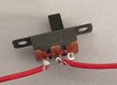

**A. 左侧 B.中间 C.右侧 D.任意**